Pressemitteilung
28. März 2017

Glas-Schiebewände für Überdachungen
Geschützter Terrassengenuss

Wer mehr Zeit im Freien verbringen will, muss nicht bei Wind und Wetter die Wanderschuhe schnüren. Die eigene Terrasse bietet hier eine echte Alternative, insbesondere wenn sie rundum gut geschützt ist, zum Beispiel durch Schiebewände aus Glas.

Um länger draußen bleiben zu können, besitzen viele Terrassengenießer mittlerweile eine Überdachung für ihren Außenbereich. So sind sie zwar vor Nässe von oben geschützt, kühler Wind und Schlagregen können den Aufenthalt jedoch trotzdem äußerst unangenehm werden lassen. Was liegt da näher, als für seitlichen Schutz zu sorgen? Damit die Sicht nach draußen nicht behindert wird, empfehlen sich große transparente Glaselemente, die sich problemlos an fast jede Dachkonstruktion anbinden lassen.

Einfaches Verschieben der Glaselemente
Ein gutes Beispiel für die Vorteile eines solchen Systems ist die Glas-Schiebewand w17 easy des Herstellers Weinor. Sie eignet sich als Unterbau für fast alle Arten von Überdachungen und überzeugt durch leichte Reinigung und komfortable Bedienung. Eines der Highlights ist etwa das Soft-Closing-System. Es sorgt dafür, dass sich auch große Glasflügel besonders leise und ohne großen Kraftaufwand bewegen lassen.

Leichte Reinigung, barrierefreie Übergänge
Ein Schwachpunkt vieler Systeme sind die Bodenschienen. Hier hat sich Weinor etwas Besonderes ausgedacht: das so genannte CleanCase. Dabei handelt es sich um eine Aussparung am Ende der Schiene. Schmutz lässt sich so ganz einfach per Handfeger oder Putztuch in das CleanCase und dann über eine Öffnung nach außen beseitigen. Auch Wasser wird zuverlässig abgeführt. Außerdem ist optional auch eine flache Schiene verfügbar. Sie ermöglicht den barrierefreien Übergang – ein wichtiger Pluspunkt, um stolperfrei von drinnen nach draußen und wieder zurück zu gelangen.

Ansprechende Optik – clevere Verriegelung
Besondere Akzente lassen sich durch hochwertige Accessoires setzen, wie zum Beispiel Griffe aus Edelstahl. Sie folgen dem Trend einer modernen, klaren Linienführung und schraubenlosen Optik. Damit die komplett geschlossenen Glasflügel zuverlässig in der gewünschten Position verbleiben, hilft eine einfache und robuste Verriegelung. Ein kleiner Druck mit dem Fuß genügt, und schon ist der Glasflügel sicher arretiert und auch wieder geöffnet.

Auch für Innenräume einsetzbar
Mit einer hochwertigen Trennwand lassen sich auch Innenräume aufwerten und variabel nutzen, beispielsweise wenn ein Gästezimmer benötigt wird. Auch hierfür eignet sich die Glas-Schiebewand w17 easy – als edler Raumtrenner, ganz ohne Stolperschwelle. Und mit einem einfachen Handgriff wird aus einem kleinen Raum schnell wieder ein großer. Ein undurchsichtiges, aber lichtdurchlässiges Glas mit samtig matter Oberfläche ist als satinierte Variante verfügbar, falls ein Sichtschutz gewünscht ist.

Nähere Informationen zu den Glas-Schiebewänden gibt es unter www.weinor.de/w17easy.

Herausgeber:
Christian Pätz
weinor GmbH & Co. KG || Mathias-Brüggen-Str. 110 || 50829 Köln
Mail: cpaetz@weinor.de || www.weinor.de
Tel.: 0221 / 597 09 265 || Fax: 0221/ 595 11 89

Kontakt:
Simone Lafrenz
Brandrevier GmbH || Gemarkenstraße 138a || 45147 Essen
Mail: lafrenz@brandrevier.com || www.brandrevier.com
Tel. : 0201 / 874293 13 || Fax: 0201 / 874293 29

Bildmaterial:

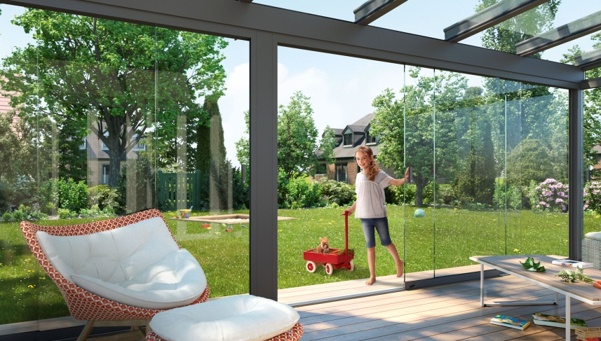
Bild 1:
Die neue Glas-Schiebewand w17 easy lässt sich leicht und leise bewegen – dank des Soft-Closing-Systems.

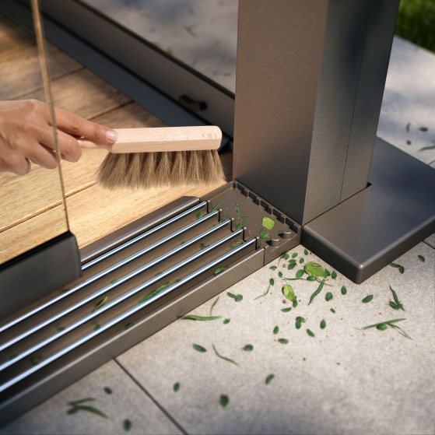
Bild 2:
Das in die Laufschiene integrierte CleanCase von Weinor vereinfacht die Reinigung der Anlage.

Bild 3:
Per Fuß lässt sich die w17 easy ganz einfach ver- und entriegeln.

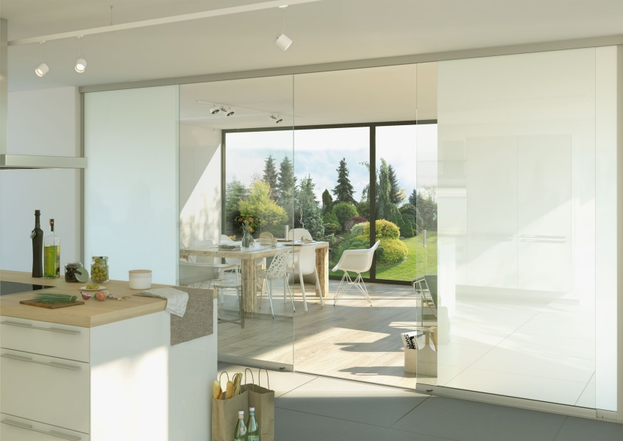
Bild 4:
In Innenräumen lässt sich die Glas-Schiebewand w17 easy als Raumtrenner einsetzen – absolut stolperfrei.

Fotos: weinor GmbH & Co. KG

Der Text sowie hochauflösendes Bildmaterial stehen Ihnen unter
www.weinor.de/presse/ zur Verfügung.

